**به نام خداوند جان و خرد**

|  |  |  |
| --- | --- | --- |
| **نام و نام خانوادگی** | **تاریخ آزمایش** | **شماره آزمایش** |
| **مینا زواری** | **چهارشنبه 15 اسفند** | **آزمایش شماره 5** |

**عنوان:**

راه اندازی کلید بدون مقاومت خارجی و روشن کردن لامپ LED

**هدف آزمایش:**

هدف اصلی این آزمایش، طراحی و پیاده‌سازی یک مدار الکترونیکی است که با استفاده از کلید فشاری و برد آردوینو، یک لامپ LED را کنترل کند. در این آزمایش، کلید فشاری بدون استفاده از مقاومت خارجی پیکربندی شده است.

**تئوری آزمایش:**

* **کلید فشاری:** یک قطعه الکترونیکی است که با فشردن آن، دو نقطه از مدار را به هم متصل می‌کند.
* **برد آردوینو UNO:** این برد یک میکروکنترلر است که می‌تواند ورودی‌ها را از طریق پین‌های خود دریافت کرده و خروجی‌ها را کنترل کند. در این آزمایش، پین 4 به عنوان ورودی برای کلید و پین 2 به عنوان خروجی برای لامپ LED استفاده می‌شود.
* **لامپ LED:** این قطعه یک دیود نورگسیل است که با عبور جریان الکتریکی از آن، نور تولید می‌کند.
* **مقاومت:** برای محدود کردن جریان عبوری از LED و جلوگیری از سوختن آن، از یک مقاومت استفاده می‌شود.

**شرح مدار و قطعات مورد استفاده:**

* برد آردوینو UNO
* یک عدد کلید فشاری
* یک عدد لامپ LED
* یک عدد مقاومت (برای لامپ LED)
* سیم‌های مخابراتی
* برد بورد

**روش انجام آزمایش:**

**1.اتصالات سخت افزاری:**

* کلید فشاری را روی برد بورد قرار دهید.
* یک پایه کلید (AC) را به زمین (GND) برد آردوینو متصل کنید.
* پایه دیگر کلید (BD) را به پین 4 برد آردوینو متصل کنید.
* یک سر مقاومت 220Ω را به (GND) زمین برد آردوینو و سر دیگر آن را به آند LED متصل کنید.
* کاتد LED را به پین 2 برد آردوینو متصل کنید.

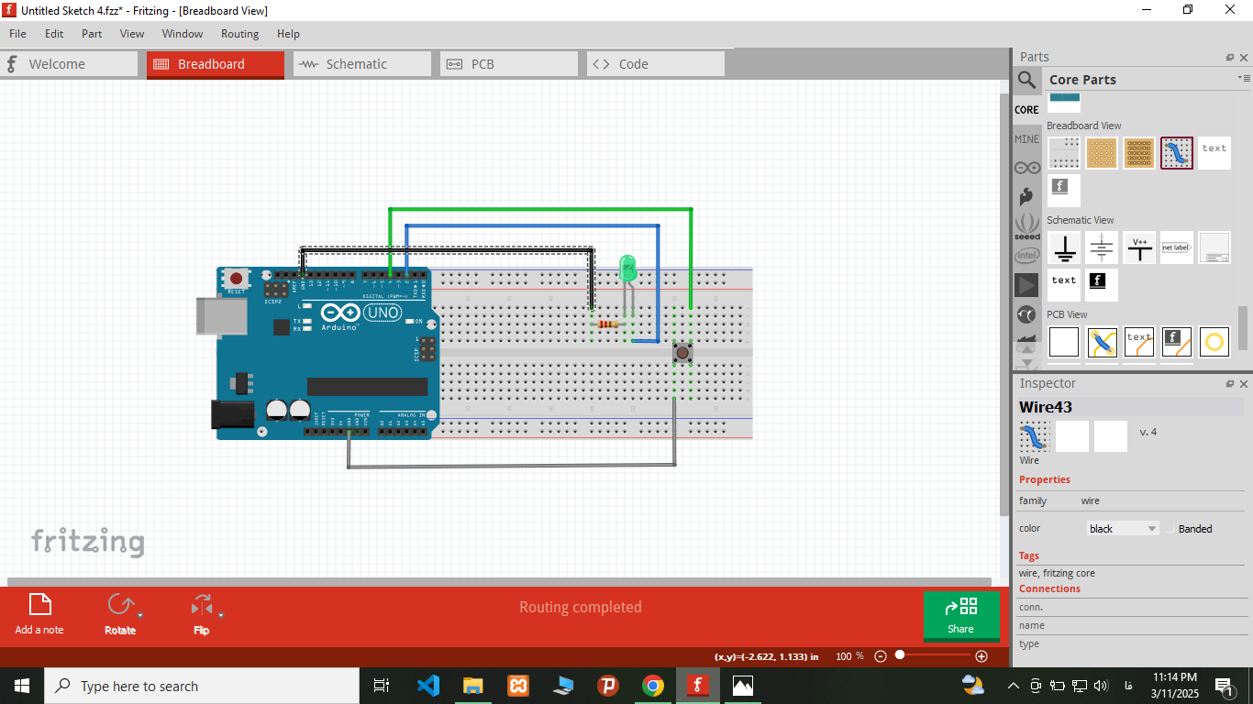

1. **برنامه نویسی آردوینو:**

int BUTTON_PIN = 4;

int ledPin = 2;

void setup()

{

pinMode(BUTTON_PIN, INPUT);

pinMode(ledPin, OUTPUT);

}

void loop()

{

int buttonStatedigitalRead(BUTTON_PIN);

if (buttonState == LOW) {

digitalWrite(ledPin, HIGH);

}

else {

digitalWrite(ledPin, LOW);

}

}

* + برنامه آردوینو IDE را باز کنید.
  + کدهای زیر را در آن وارد کنید:

**نتیجه گیری:**

در این آزمایش، هدف، طراحی و پیاده‌سازی مداری بود که با استفاده از یک کلید فشاری و برد آردوینو، یک لامپ LED را بدون استفاده از مقاومت خارجی کنترل کند. نتایج به دست آمده نشان می‌دهد که:

* مدار طراحی شده به درستی عمل می‌کند و با فشردن کلید، لامپ LED روشن و با رها کردن آن، خاموش می‌شود.
* بدون استفاده از مقاومت Pull-up/Pull-down خارجی، می‌توان لامپ LED را کنترل کرد.
* کدهای نوشته شده برای آردوینو به درستی عمل کرده و خروجی مورد نظر را تولید می‌کنند.
* این آزمایش نشان می‌دهد که می‌توان با استفاده از برد آردوینو و قطعات الکترونیکی ساده، مدارهای کاربردی و مفیدی را طراحی و پیاده‌سازی کرد.
* تفاوت اصلی این آزمایش با آزمایش‌های قبلی در عدم استفاده از مقاومت Pull-up/Pull-down است.